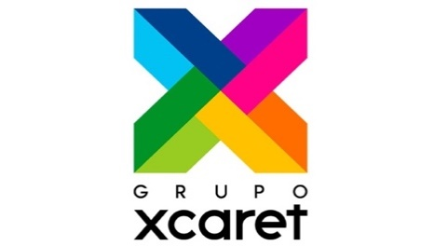

# Grupo Xcaret es reconocido con el *Business Innovation Tourism Award* por su destacado impulso de marca en su ecosistema digital

* *Este premio se entregó en el marco de cierre de la celebración del primer encuentro en México del WTTS, World Tourism Trends Summit, promovido por FETUR Nacional.*

***Cozumel, Quintana Roo, 27 de agosto de 2022.-***Durante la cena gala en el marco de cierre del World Tourism Trends Summit, evento promovido por primera vez en México por la Federación de Empresarios Turísticos Nacional, FETUR, **Grupo Xcaret** fue reconocido con el premio ***Business Innovation Tourism Award***, por impulsar de manera destacada la transformación de su ecosistema digital, de promoción de sus servicios turísticos, mismo que se ha dado a la tarea de dotarlo con lo más altos niveles en materia tecnológica para brindar a sus clientes las mejores experiencias seguras y confiables de compra en sus canales digitales oficiales.

Ante la presencia del Secretario de Turismo de Quintana Roo, Bernardo Cueto Riestra y autoridades de Turismo de Cozumel y empresarios turísticos, el Arq. Miguel Quintana Pali, Socio Fundador de Grupo Xcaret, quien acudió a esta gala en compañía de su esposa, recibió el reconocimiento de manos de Margarita Carbajal, Presidente de la FETUR y de Alejandro Salazar, director de ventas LATAM de Sojern.

En esta primera edición del WTTS, evento promovido en un espacio de tres días por FETUR Nacional, el Business Innovation Tourism Award, fue otorgado a Grupo Xcaret, gracias a la colaboración entre el comité de especialistas y estrategas digitales conformado por FETUR, que verificaron el cumplimiento de todos los lineamientos para la decisión de reconocer al grupo con este premio que se entrega por vez primera en México.

Grupo Xcaret ha desarrollado desde hace más de una década, estrategias basadas en las mejores prácticas y tendencias internacionales del ecosistema digital, buscando mejorar de manera continua la experiencia de usuario, tanto en sus canales de venta oficiales, como en marketing digital, monitoreo de uso y reputación de las marcas, redes sociales y atención a clientes; así como en alianzas estratégicas con partners clave en el ecosistema digital.

La obtención de este premio otorga una mayor confianza y seguridad para la experiencia de los visitantes de Grupo Xcaret, que tiene la constante Política de crear y fortalecer una cultura de conciencia para la compra segura, así como al combate al mal uso de sus marcas, logos e imagen, mediante la aplicación de tecnología de vanguardia.

# # #

**Acerca de Grupo Xcaret**

Grupo Xcaret es una empresa mexicana, con más de 30 años de experiencia, especializada en ofrecer experiencias únicas e inolvidables a sus visitantes, inspiradas en el respeto por la naturaleza, la cultura y la vida cuya trayectoria en la recreación turística sostenible inició en 1990, posicionándose, hoy en día, como los líderes en esta industria. Cuenta con tres unidades de negocio divididas en: parques, bajo la que opera los parques más emblemáticos de Cancún y la Riviera Maya: Xcaret, Xel-Há, Xplor, Xplor Fuego, Xoximilco, Xenses y Xavage; hoteles, unidad de negocio que inició operaciones con la apertura en 2017 de Hotel Xcaret México, Hotel Xcaret Arte, y el recientemente inaugurado La Casa de la Playa; y tours, en los que ofrece recorridos únicos por Xichén, Cobá, Tulum, su tour Xenotes y su reciente incursión en la industria naviera con Xcaret Xailing. Uno de sus grandes logros alcanzados para los visitantes, es la garantía de experiencias y entornos seguros, integrada en su Modelo Xeguridad 360°.